КОНСУЛЬТАЦИЯ ДЛЯ ВОСПИТАТЕЛЕЙ ПО ПРОФИЛАКТИКИ САМОВОЛЬНОГО УХОДА ДЕТЕЙ ЗА ТЕРРИТОРИЮ ДЕТСКОГО САДА
Многие родители, отдавая ребенка в детский сад, беспокоятся по поводу безопасности. В СМИ регулярно появляются сообщения о самовольном уходе детей за территорию детского сада. Задача персонала ДОУ - предупредить ситуации самовольного ухода, обеспечить детям полную безопасность во время пребывания их в детском саду.
Основными причинами самовольного ухода детей в дошкольных учреждениях являются:
• недостаточный контроль за детьми со стороны взрослых.
• слабая постановка или полное отсутствие системы в работе по профилактике.
Воспитатели, родители, общественность должны быть едины в своем стремлении окружить ребенка заботой и вниманием, вырастить его крепким, здоровым, уберечь от беды.
Педагогическому персоналу следует быть предельно внимательным к детям, не оставлять их одних!
Чтобы ребенок усвоил правила безопасного поведения, ему необходимы доступные, элементарные знания. Очень важно приучить ребенка к осторожности, которая отсутствует у детей дошкольного возраста, сформировать у него определенные установки, которые помогли бы сознательно избежать опасной ситуации. Появление этих качеств обусловливается соответствующей воспитательной работой в детском саду и в семье, постоянным руководством и контролем со стороны воспитателей. В дальнейшем действия детей приобретают все более осмысленный характер.
Воспитание навыков безопасного поведения у детей должно осуществляться в процессе всей активной деятельности: в играх, посильном труде, в непосредственно образовательной деятельности.
Детям нужна правдивая, убедительная информация, которая захватила бы ребят и заставила самих думать, рассуждать, делать правильные выводы. Восприятие такой информации, как показала практика, будет более полным и глубоким, если она будет подкреплена зрительным образом, рисунком. Ребенок, посмотрев рисунок, сопоставляет изображенное в нем с тем, что видит сам в жизни. Он получает возможность реально оценивать ситуацию, рассуждать, анализировать, учиться наблюдать. При этом сама картинка становится более понятной и доступной, она как бы входит во внутренний мир ребенка.
Использование наглядности способствует более прочному усвоению материала и формированию у дошкольников понятия об эталонах опасности.
Работа по снижению детского травматизма не будет полноценной и эффективной без активной помощи родителей. Проводя работу с родителями, необходимо помочь им осознать всю важность и значение их непосредственного участия в охране здоровья своего ребенка, личной и социальной ответственности за него. Важно убедить родителей в том, что они могут обучить детей избегать опасных ситуаций. Нужно построить работу так, чтобы родители задумались над этой проблемой.

Положение о разработке и распространении знака «Не уходи один»

Цель: Профилактика самовольного ухода детей с территории детского сада.

Внешний вид знака: Знак представляет из себя квадрат, внутри которого изображены силуэт взрослого человека (воспитатель) и силуэты детей. Чёрная рамка означает территорию детского сада. В красной рамке изображены опасности в случае самовольного ухода ребёнка из детского сада.

Плакат с использованием знака: Плакат изготовляется воспитателем вместе с детьми. Размер плаката - лист А3. В центре плаката знак. Вокруг изображаются (рисуются или наклеиваются) неприятные ситуации, в которые дети могут попасть в случаи самовольного ухода из детского сада. Воспитатель с детьми обсуждает эти ситуации. Плакат размещается в прихожей.

Памятки на кабинку: Памятки на кабинку изготовляются каждым ребёнком вместе с родителями. В центре памятки - знак, вокруг опасности в случае самовольного ухода ребёнка из детского сада. Размер памятки 1\4 альбомного листа. Памятка размещается на кабинке каждого ребёнка.

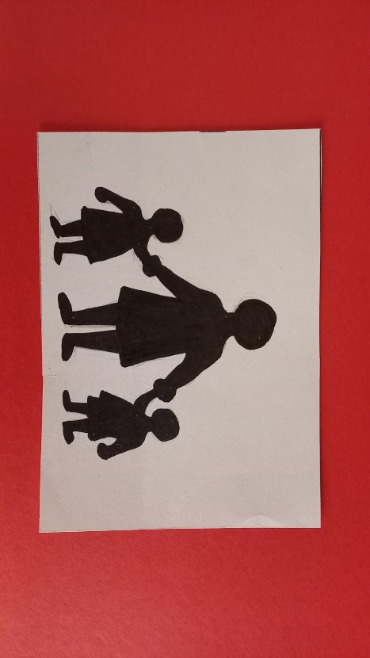
Знак «Не уходи один»

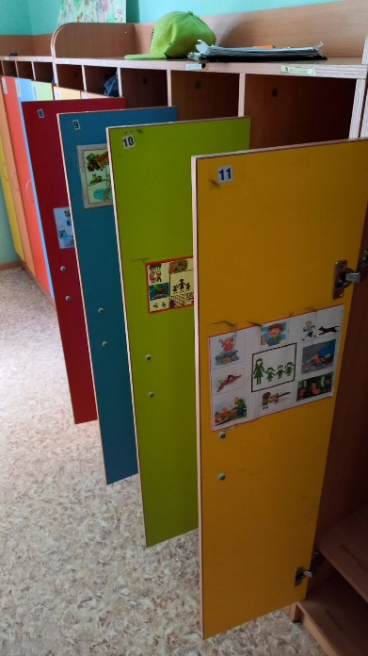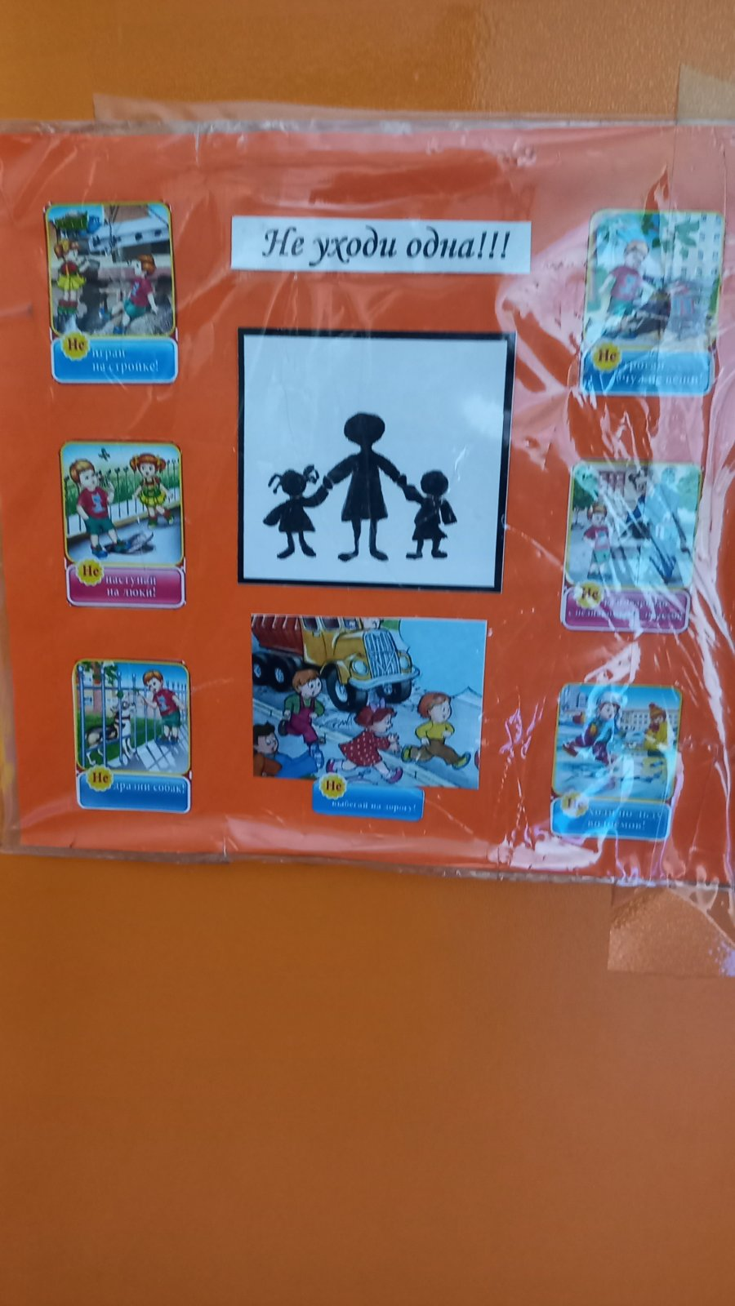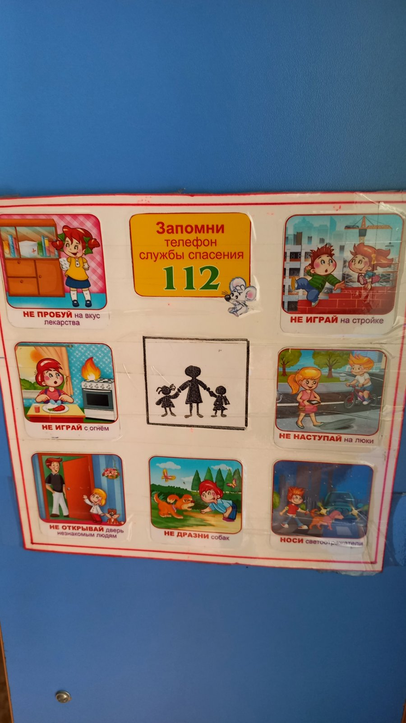
Памятки на кабинку

